■賃金等の変動に対する能美市建設工事標準請負契約約款第２６条第６項
（インフレスライド条項）の運用について

１．適用対象工事
（１） 契約約款第２６条第６項の請求は、２．(３)に定める残工期が２．(２)に定める基準日から２ヶ月以上あること。
（２） 発注者及び受注者によるスライドの適用対象工事の確認時期は、賃金水準の変更がなされた時とする。

２．請求日及び基準日等について
請求日及び基準日等の定義は、以下のとおりとする。
（１）請求日：スライド変更の可能性があるため、発注者又は受注者が請負代金額
の変更協議(以下「スライド協議」という。)を請求した日とする。
（２）基準日：請求があった日から起算して、１４日以内で発注者と受注者とが
協議して定める日とし、請求日とすることを基本とする。
（３）残工期：基準日以降の工事期間とする。

３．スライド協議の請求
発注者又は受注者からのスライド協議の請求は、書面により行うこととし、その期限は直近の賃金水準の変更から、次の賃金水準の変更がなされるまでとする。

４．請負代金額の変更
（１） 賃金水準又は物価水準の変動による請負代金額の変更金額(以下「スライド額」という。)は、当該工事に係る変動額のうち請負代金額から基準日における出来形部分に相応する請負代金額を控除した額の１００分の１に相当する金額を超える金額とする。

（２） 増額スライド額については、次式により行う。
Ｓ増＝［Ｐ２－Ｐ１－（Ｐ１×１／１００）］

この式においてＳ増、Ｐ１及びＰ２は、それぞれ次の額を表すものとする。
Ｓ増：増額スライド額
Ｐ１：請負代金額から基準日における出来形部分に相応する請負代金額を
控除した額
Ｐ２：変動後(基準日)の賃金又は物価を基礎として算出したＰ１に相当する額
(Ｐ＝Σ（α×Ｚ）、α：請負比率(落札率)、Ｚ：官積算額)

（３） 減額スライド額については、次式により行う。
Ｓ減＝［Ｐ２－Ｐ１＋（Ｐ１×１／１００）］

この式においてＳ減、Ｐ１及びＰ２は、それぞれ次の額を表すものとする。
Ｓ減：減額スライド額
Ｐ１：請負代金額から基準日における出来形部分に相応する請負代金額を
控除した額
Ｐ２：変動後(基準日)の賃金又は物価を基礎として算出したＰ１に相当する額
(Ｐ＝Σ（α×Ｚ）、α：請負比率(落札率)、Ｚ：官積算額)

（４） スライド額は、労務単価、材料単価、機械器具損料並びにこれに伴う共通仮設費、現場管理費及び一般管理費等の変更について行われるものであり、歩掛の変更については考慮するものではない。

５．残工事量の算定
（１） 基準日における残工事量を算定するために行う出来形数量の確認は、数量総括表に対応して出来高確認を行うものとすること。
（２） 基準日までに変更契約を行っていないが先行指示されている設計量についても、基準日以降の残工事量についてはスライド対象とすること。
（３） 現場搬入材料については、認定したものは出来形数量として取り扱うこと。
また、下記材料等についても出来形数量として取り扱う。
・工場制作品については、工場での確認又はミルシート等で在庫確保が証明できる材料は出来形数量として取り扱う。
・基準日以前に配置済みの現地据付型の建設機械及び仮設材料等（架設用クレーン、仮設鋼材など）も出来形数量として取り扱う。
・契約書にて工事材料契約の完了が確認でき、近隣のストックヤード等で在庫確認が可能な材料は出来形数量として取り扱う。
（４） 数量総括表で一式明示した仮設工についても出来形数量の対象とできる。
（５） 出来形数量の形状方法については、発注者側に換算数量がない場合は、受注者側の当該工種に対する構成比率により出来形数量を算出してもよい。
（６） 受注者の責めに帰すべき事由により遅延していると認められる工事量は、増額のスライドの場合は、出来形部分に含めるものとし、減額スライドの場合は、出来形部分に含めないものとする。

６．物価指数
発注者は、積算に使用する単価を用いた変動率を物価指数とすることを基本とする。
なお、受注者の協議資料等に基づき双方で合意した場合は別途の物価指数を用いる事ができる。

７．変更契約の時期
スライド額に係る契約変更は、精算変更時点で行うことができる。

８．全体スライド及び単品スライド条項の併用
（１） 契約約款第２６条第１項から第４項までに規定する全体スライド条項に基づく請負代金額の変更を実施した後であっても、本通達によるスライドを請求することができる。
（２） 本通達に基づき請負代金額の変更を実施した後であっても、契約約款第２６条第５項に規定する単品スライド条項に基づく請負代金額の変更を請求することができる

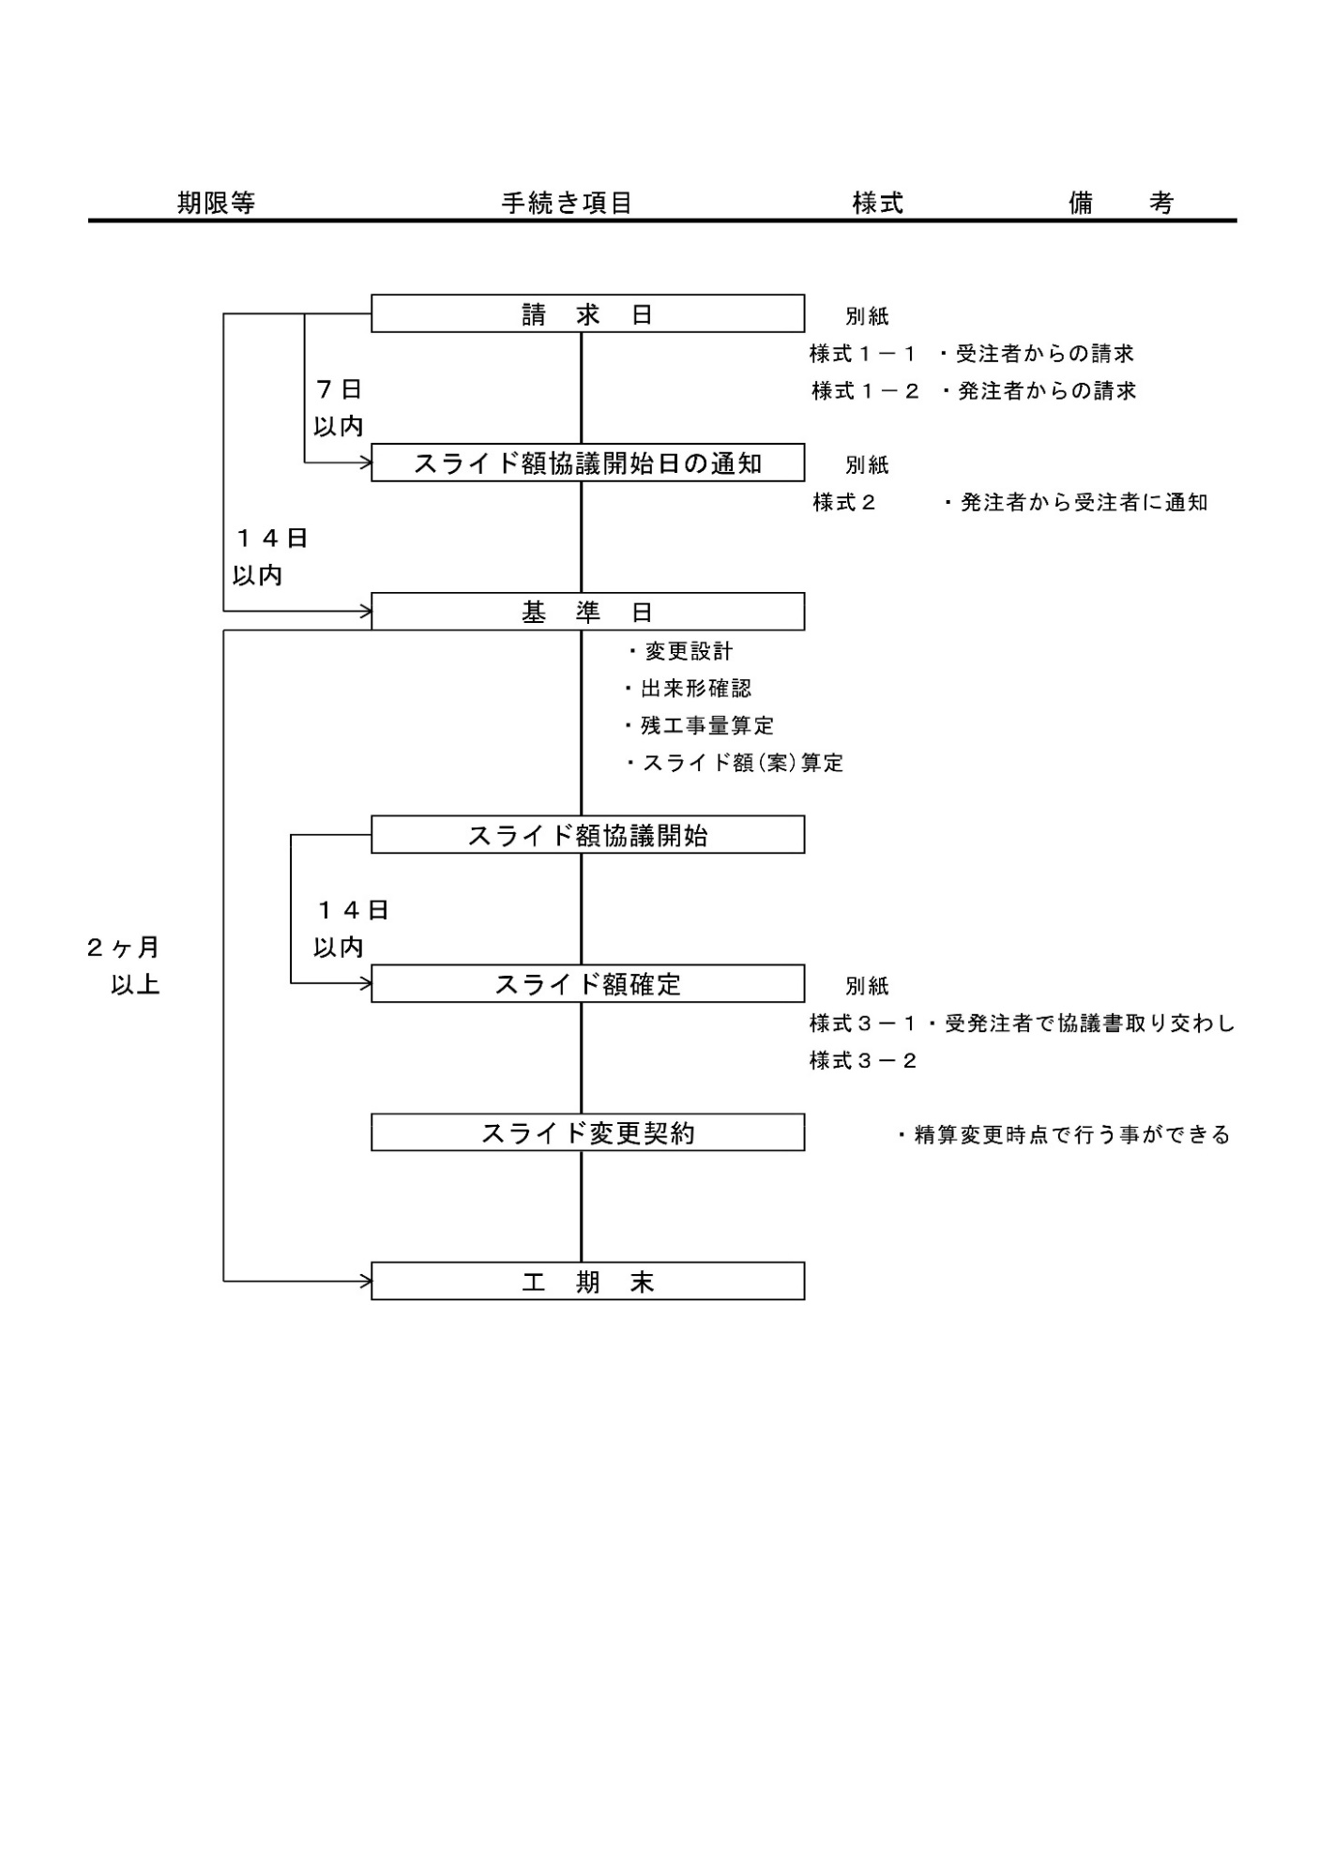
工事標準請負契約約款第２６条第６項に伴う実施フロー
（別紙様式１－１）
［受注者からの請求］

○○年○○月○○日

能美市長 様

受注者 ○○建設（株）
代表者名

能美市建設工事標準請負契約約款第２６条第６項に基づく
請負代金額の変更について（請求）

○○年○○月○○日付けで契約締結した下記工事については、労務単価等の変動により、能美市建設工事標準請負契約約款第２６条第６項の規定に基づき請負代金額の変更を請求します。

記

１．工事名
２．工事場所
３．請負代金額 ￥
４．工 期 ○○年○○月○○日から
○○年○○月○○日まで
５．希望基準日 ○○年○○月○○日
６．変更請求概算額 ￥
７．概算残工事請負代金額 ￥
概算残工事請負代金額とは、請負代金額から希望基準日における出来形
部分に相応する請負代金額を控除した額
（上記、６、７については内訳書を提出すること 様式は任意）

（変更請求概算額＞概算残工事請負代金額×１．０％の場合のみインフレスライド適用可能）

※ 今回の請求は、あくまで概算額であり、精査の結果、請求額が変更となっても問題ない。

（別紙様式１－２）
［発注者からの請求］
○○年○○月○○日

受注者 様

能美市長

能美市建設工事標準請負契約約款第２６条第６項に基づく
請負代金額の変更について（請求）

○○年○○月○○日付けで契約締結した下記工事については、労務単価等の変動により、能美市建設工事標準請負契約約款第２６条第６項の規定に基づき請負代金額の変更を請求します。

記

１．工事名
２．工事場所
３．請負代金額 ￥
４．工 期 ○○年○○月○○日から
○○年○○月○○日まで
５．希望基準日 ○○年○○月○○日
６．変更請求概算額 ￥
７．概算残工事請負代金額 ￥
概算残工事請負代金額とは、請負代金額から希望基準日における出来形
部分に相応する請負代金額を控除した額

※ 今回の請求は、あくまで概算額であり、精査の結果、請求額が変更となっても問題ない。

（別紙様式２）

○第 号
○○年○○月○○日

受注者 様

能美市長

能美市建設工事標準請負契約約款第２６条第８項に基づく
協議の開始の日について（通知）

○○年○○月○○日付け請求のあった標記について、能美市建設工事標準請負契約約款第２６条第８項の規定に基づき、スライド額協議開始日を通知します。

記

１．工事名

２．工事場所

３．スライド額協議開始日 ○○年○○月○○日

（別紙様式３－１）
○第 号
○○年○○月○○日

受注者 様

能美市長

能美市建設工事標準請負契約約款第２６条第６項に基づく
請負代金額の変更について（協議）

○○年○○月○○日付け請求のあった能美市建設工事標準請負契約約款第２６条第６項に基づく請負代金額の変更について、同条第７項の規定に基づき、下記のとおり協議します。
なお、異存がなければ、別添承諾書に記名押印のうえ、提出願います。

記

１．工事名

２．工事場所

３．スライド変更金額 （増）￥
うち、取引に係わる消費税及び地方消費税額
￥

４．基準日

（別 添）

○○年○○月○○日

能美市長 様

受注者 ○○建設（株）
代表者名

承 諾 書

○○年○○月○○日付けで協議のありました、下記工事に係る能美市建設工事標準請負契約約款第２６条第７項によるスライド協議変更額に異存ありませんので、承諾します。

記

１．工事名

２．工事場所

３．スライド変更金額 （増）￥
うち、取引に係わる消費税及び地方消費税額
￥
４．基準日 ○○年○○月○○日

（別紙様式３－２）
○第 号
○○年○○月○○日

受注者 様

能美市長

能美市建設工事標準請負契約約款第２６条第６項に基づく
請負代金額の変更について（協議）

○○年○○月○○日付け請求のあった能美市建設工事標準請負契約約款第２６条第６項に基づく請負代金額の変更について、同条第７項の規定に基づき、下記のとおり協議します。

記

１．工事名

２．工事場所

３．スライド変更適否 スライドの適用が認められない

４．理由 スライド額が対象工事費の１％を超えないため

